REPUBLIQUE ALGERIENNE DEMOCRATIQUE ET POPULAIRE

MINISTERE DE L’ENSEIGNEMENT SUPERIEUR

ET DE LA RECHERCHE SCIENTIFIQUE

HARMONISATION

OFFRE DE FORMATION MASTER

ACADEMIQUE

Etablissement | Faculté / Institut | Département
Univ.Constantine1 | Sciences Exactes | Physique

Domaine : Sciences de la Matière

Filière : Physique

Spécialité : Astrophysique

Année universitaire : 2016-2017

الجمهورية الجزائرية الـديمقراطيـة الـشعبيــة

وزارة التعليــم العالــي والبحــث العلمــي

مواءمة

عرض تكوين ماستر

أكاديمي

المؤسسة | الكلية/ المعهد | القسم
جامعة قسنطينة 1 | العلوم الدقيقة | الفيزياء

الميدان : علوم المادة

الشعبة : الفيزياء

التخصص : الفيزياء الفلكية

السنة الجامعية: 2016-2017

SOMMAIRE

I - Fiche d’identité du Master ------------------------------------------------------------------
1 - Localisation de la formation ------------------------------------------------------------------
2 - Partenaires de la formation---------------------------------------------------------------
3 - Contexte et objectifs de la formation ----------------------------------------------------------
A - Conditions d’accès ------------------------------------------------------------------
B - Objectifs de la formation ---------------------------------------------------------
C - Profils et compétences visées ------------------------------------------------
D - Potentialités régionales et nationales d’employabilité ----------------------
E - Passerelles vers les autres spécialités ---------------------------------------
F - Indicateurs de suivi de la formation ------------------------------------------------
G – Capacités d’encadrement-------------------------------------------------------------
4 - Moyens humains disponibles -------------------------------------------------------------------
A - Enseignants intervenant dans la spécialité---------------------------------------
B - Encadrement Externe -----------------------------------------------------------------
5 - Moyens matériels spécifiques disponibles---------------------------------------------------
A - Laboratoires Pédagogiques et Equipements -------------------------------
B- Terrains de stage et formations en entreprise -------------------------------
C - Laboratoires de recherche de soutien au master--------------------------------
D - Projets de recherche de soutien au master----------------------------------------
E - Espaces de travaux personnels et TIC ----------------------------------------

II - Fiche d’organisation semestrielle des enseignement---------------------------
1- Semestre 1 -----------------------------------------------------------------------------------
2- Semestre 2 -----------------------------------------------------------------------------------
3- Semestre 3 -----------------------------------------------------------------------------------
4- Semestre 4 -----------------------------------------------------------------------------------
5- Récapitulatif global de la formation --------------------------------------------------------

III - Programme détaillé par matière --------------------------------------------------------

IV – Accords / conventions ------------------------------------------------------------------

I – Fiche d’identité du Master

1 - Localisation de la formation :
Faculté (ou Institut) : Sciences Exactes
Département : Physique

2- Partenaires extérieurs *:
Autres établissements partenaires :
1- Laboratoire de physique des Rayonnements et de leur Interactions avec la Matière, Université de Batna
2- CRAAG- Alger
Entreprises et autres partenaires socio économiques :

Partenaires internationaux :

3 – Contexte et objectifs de la formation

Organisation générale de la formation : position du projet

Astrophysique

Informatique et simulation numérique
Physique des Plasmas
Physiques Atomique et Nucléaire
Physique des particules

Les autres parcours en relation avec cette formation

A – Conditions d’accès

L’inscription en 1ère année pour les étudiants titulaires de :

- Licence mention physique (quelque soit le parcours) : physique théorique et rayonnement en priorité , solide, énergétique, cristallographie, générale, matériaux.
- Titre équivalent

Le dispositif sera basé sur un examen des dossiers des étudiants et une sélection sur dossier de candidature, ce dernier devant être accompagné d’une lettre de motivation. Si le nombre des étudiants dépasse le nombre demandé (capacités du laboratoire), un concours oral ou écrit pourra être organisé.

B - Objectifs de la formation
- Le but est de donner des connaissances de base pluridisciplinaires générales avec une spécialisation qui permettra aux étudiants de poursuivre une formation par la recherche en préparant une thèse de doctorat. Le parcours Astrophysique donne un enseignement de haut niveau en physique fondamentale et une formation à la recherche ouverte sur un large éventail de domaines. Le Master d’ Astrophysique propose une formation en physique fondamentale, orientée essentiellement vers la recherche en astrophysique pure et appliquée. Il s'adresse aux étudiants désireux de suivre un cycle long menant à une Thèse de Doctorat. Ce master recherche a pour finalité la formation d’étudiants qui souhaitent poursuivre des études longues vers le Doctorat et les métiers de recherche dans les différents domaines de la Physique.
- Ce Master a été conçu pour optimiser et rationaliser les enseignements prodigués dans le cadre du Master de Physique des Particules qui va entamée sa deuxième année l’année prochaine et qui est aussi piloté par notre Laboratoire. Ainsi 5 des 8 modules du premier semestre sont communs et 3 au deuxième semestre. Cette synergie entre les deux parcours permet donc de rentabiliser au mieux l’utilisation des ressources humaines.
Ce Master bénéficie aussi de la riche de l’expérience de l’EDA, elle reprend la formation de base qui était offerte au niveau du Magister tout en renforçant la participation des enseignants locaux et ne faisant appel pour les enseignants hors établissement que pour les enseignements de deuxième année. Cet apport nécessaire vu le caractère pointu de la branche, à l’avantage de disposer d’un large et riche pole d’encadreurs pour les mémoires de Master et d’encadreurs potentiels pour ceux qui poursuivront leur thèse de Doctorat.
Elle devrait aboutir à :
- Maîtrise de la physique de base, notamment la physique théorique, celle nucléaire et atomique, celle des plasmas…
- Maîtrise de l’outil informatique, analyse numérique, modélisation, simulation
- Obtention d’une expérience dans l’enseignement et une maîtrise de soi grâce a une participation active exigée de chaque étudiant et sa contribution à des exposés oraux dans nombre de modules.

- Initiation à la recherche.

C – Profils et compétences visées :

* Astronomie et astrophysique fondamentale
* Physique et astrophysique théorique
* Astrophysique des ultra hautes énergies et des plasmas.
* Cosmologie et physique des particules.
* Physique et Astrophysique nucléaire et applications diverses.
* Physique atomique des milieux ultra-denses et ultra-dilués
* Simulation et modélisation

D- Potentialités régionales et nationales d’employabilité

- L’ouverture du Master en astrophysique va renforcer la position de Constantine comme pole en sciences astronomiques au niveau national déjà acquis grâce à l’ouverture de l’Ecole Doctorale d’Astrophysique (EDA) en collaboration avec l’Université de Batna ainsi que le CRAAG d’Alger.

- Elle permettra à terme d’intégrer la formation de LMD dans un doctorat d'astrophysique

- L’astrophysique qui connaît un développement fulgurant au niveau des universités de par le monde comme branche fondamentale à un bel avenir devant elle vu sa multidisciplinarité.
Ainsi avec l’intérêt manifesté par le secteur universitaire dans les sciences fondamentales et en particulier l’astronomie. Mentionnons qu’une bonne partie des universités algériennes propose dans le cadre du LMD un module de découverte en Astronomie et Astrophysique au niveau du Tronc Commun Sciences de la Matière. Amplifiant ce regain d’intérêt pour cette science fondamentale longtemps délaissée, l’ouverture de l’Algérie sur le spatial avec la mise en place d’un programme spatial national qui a été adopté en Conseil des Ministres et qui va en amont aiguillonner la demande pour ce profil particulier.
- L’Observatoire National des Aurès dont le projet est à un stage avancé de développement et dont Mr le Ministre de l’Enseignement Supérieur vient de dévoiler officiellement la portée lors de sa conférence de presse. Or ce Master d’astrophysique est le penchant académique de ce projet puisqu’ un certain nombre de membres de la Commission Internationale de l’Observatoire des Aurès sont membres de l’équipe de formation du Master proposé. Notons qu’aucune formation en astrophysique n’est proposée en Algérie actuellement dans toutes les Universités Algériennes et que la seule qui fut proposée a été l’Ecole Doctorale d’Astrophysique à l’Université de Mentouri il y a quelques années dans le cadre du système classique et que notre équipe pédagogique avait la charge.
- Le projet d’astrophysique embarquée JEM-EUSO lui aussi annoncé par Mr le Ministre de l’Enseignement Supérieur et dont l’Algérie fait désormais partie de ce consortium a aussi notre équipe de Constantine impliquée officiellement comme partenaire privilégiée et correspond à terme à une opportunité pour les étudiants de faire de la recherche en astrophysique.
- Notons de plus que vu la multidisciplinarité de la formation proposée, tous les secteurs demandeurs de compétences dans les différentes branches de la physique sont interpellés. Notamment tout ce qui touche la physique atomique, nucléaire et des plasmas ; la physique théorique, la simulation numérique, la télédétection et géodésie spatiale...

E – Passerelles vers les autres spécialités

Tout en n'excluant aucune branche, notre Première année (tronc commun) que nous avons ancré sur es matières de base utiles pour tous les physiciens de la Physique du Solide et de la Matière Condensée, Physique Atomique, Plasmas,...ainsi qu’aux mathématiques appliquées et informatique, peut donc être une passerelle privilégiée vers ces parcours.
Il est à noter de plus la similarité de parcours avec les étudiants du Master de physique théorique ce qui permet une optimisation des enseignements.
Il est clair de l’organisation générale de la formation que cette formation offre un large éventail de débouché et que de sa nature elle est une passerelle par excellence pour un ensemble de formations dans différentes disciplines de la physique et même de la chimie et de l’engineering.
Nous mentionnerons en se limitant à l’essentiel :
- Physique des plasmas
- Physiques atomique et nucléaire
- Physique théorique
- Informatique et simulation numérique

F – Indicateurs de suivi du projet

- Chaque unité d'enseignement est sanctionnée par une évaluation (examen oral et/ou écrit, contrôle continu, travail personnel). La note suffisante est de 10 sur 20. En cas de réussite, les crédits attachés aux unités d'enseignement sont acquis, ce qui représente 90 crédits pour les trois semestres, et 30 crédits pour le travail de fin d'études de Master (Mémoire) en 4éme semestre. En cas d'échec les notes égales ou supérieures à 10 sur 20 restent acquises, de même que les crédits correspondants.
- Toutes les moyennes compensées des UEF (Unités des Enseignements Fondamentaux) supérieures ou égale à 07/20

- L'étudiant doit avoir obtenu 60 crédits pour pouvoir commencer le troisième semestre.
- L'étudiant n'ayant pas obtenu les 120 crédits du Master dans le délai maximum de 6 semestres est ajourné.
* Le troisième semestre est consacré aux enseignements optionnels et étude bibliographique avec des présentations. Chaque étudiant devra avoir réussi 30 crédits, choisis parmi un ensemble de plusieurs modules proposés par le parcours physique théorique.
* Chaque étudiant doit avoir la moyenne dans chaque unité de modules
- Au 4éme semestre, le travail personnel, expérimental ou théorique, est effectué sous la direction d'un enseignant. Il fera l'objet d'une mémoire écrite en Arabe, Français ou Anglais et d'une soutenance orale.
- Langues d’enseignement : français, arabe ou anglais.

La première année (M1), à vocation généraliste a pour objectif de compléter la formation en physique fondamentale qui est très incomplète au niveau de la licence LMD notamment en ce qui concerne les matières théoriques (Physique statistique, MQ approfondies) ainsi que d’acquérir des compétences de base en astronomie et astrophysique.
- Compensation : Il y a compensation entre les éléments constitutifs (examens partiels, examen écrits et oraux,..) d'une même unité d'enseignement (UE).
1ère année de Master : Il y a compensation globale au niveau du M1 entre les UE des deux semestres S1 et S2 pour la validation des 60 crédits affectés à l'année d'enseignement. La moyenne des UE sur l'ensemble des deux semestres S1 et S2 détermine la mention donnée au diplôme (TB, B, AB). Les coefficients affectés à chaque UE sont proportionnels aux crédits capitalisables qui lui sont associés.
2ème année de Master : Les règles de compensation entre les UE du semestre S3 sont définies comme dans le 1er semestre.
Les unités d'enseignement offrent aux étudiants un très large spectre scientifique.
La première année du Master est une année de tronc commun. Elle est axée sur l'acquisition et la maîtrise de connaissances de base en physique et l’astrophysique fondamentale.
La seconde année du Master est une année d’approfondissement. L'étudiant complète sa formation de base en physique et dans les sciences de l’Univers.
SEMESTRE 1
- Une première session de cours (Septembre - Janvier) comprendra un enseignement de tronc commun consacré aux matières obligatoires.
SEMESTRE 2
*Une deuxième session de cours (Février - Juin) comprendra un enseignement de tronc commun consacré aux matières obligatoires.
L'examen -écrit- sur ces matières aura lieu fin Juin.
SEMESTRE 3
- Une troisième session de cours (Septembre - Janvier) comprendra un enseignement de spécialité consacré aux matières optionnelles et recherche bibliographique avec des présentations à la fin du semestre.
L'examen écrit sur ces matières aura lieu la première semaine de Mars qui suit les vacances de printemps.
SEMESTRE 4
- Une quatrième session de préparation du mémoire de fin d’étude avec des séminaires et certains modules dans le cas échéants.

G – Capacité d’encadrement (donner le nombre d’étudiants qu’il est possible de prendre en charge) 12

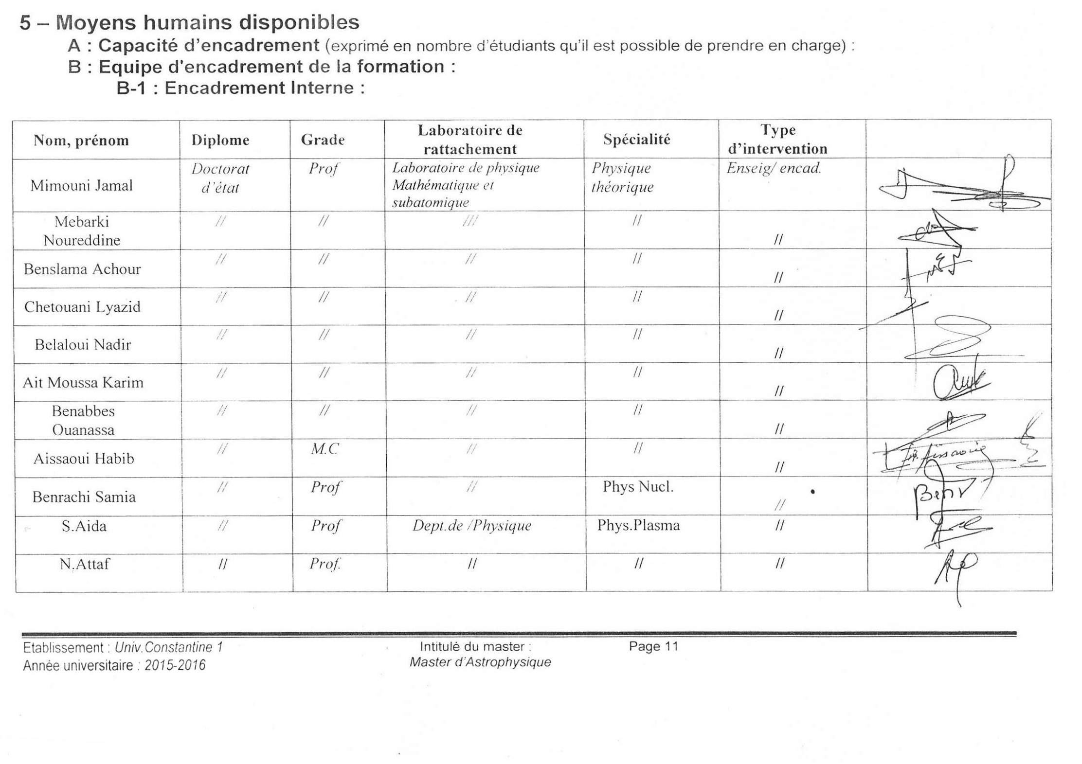
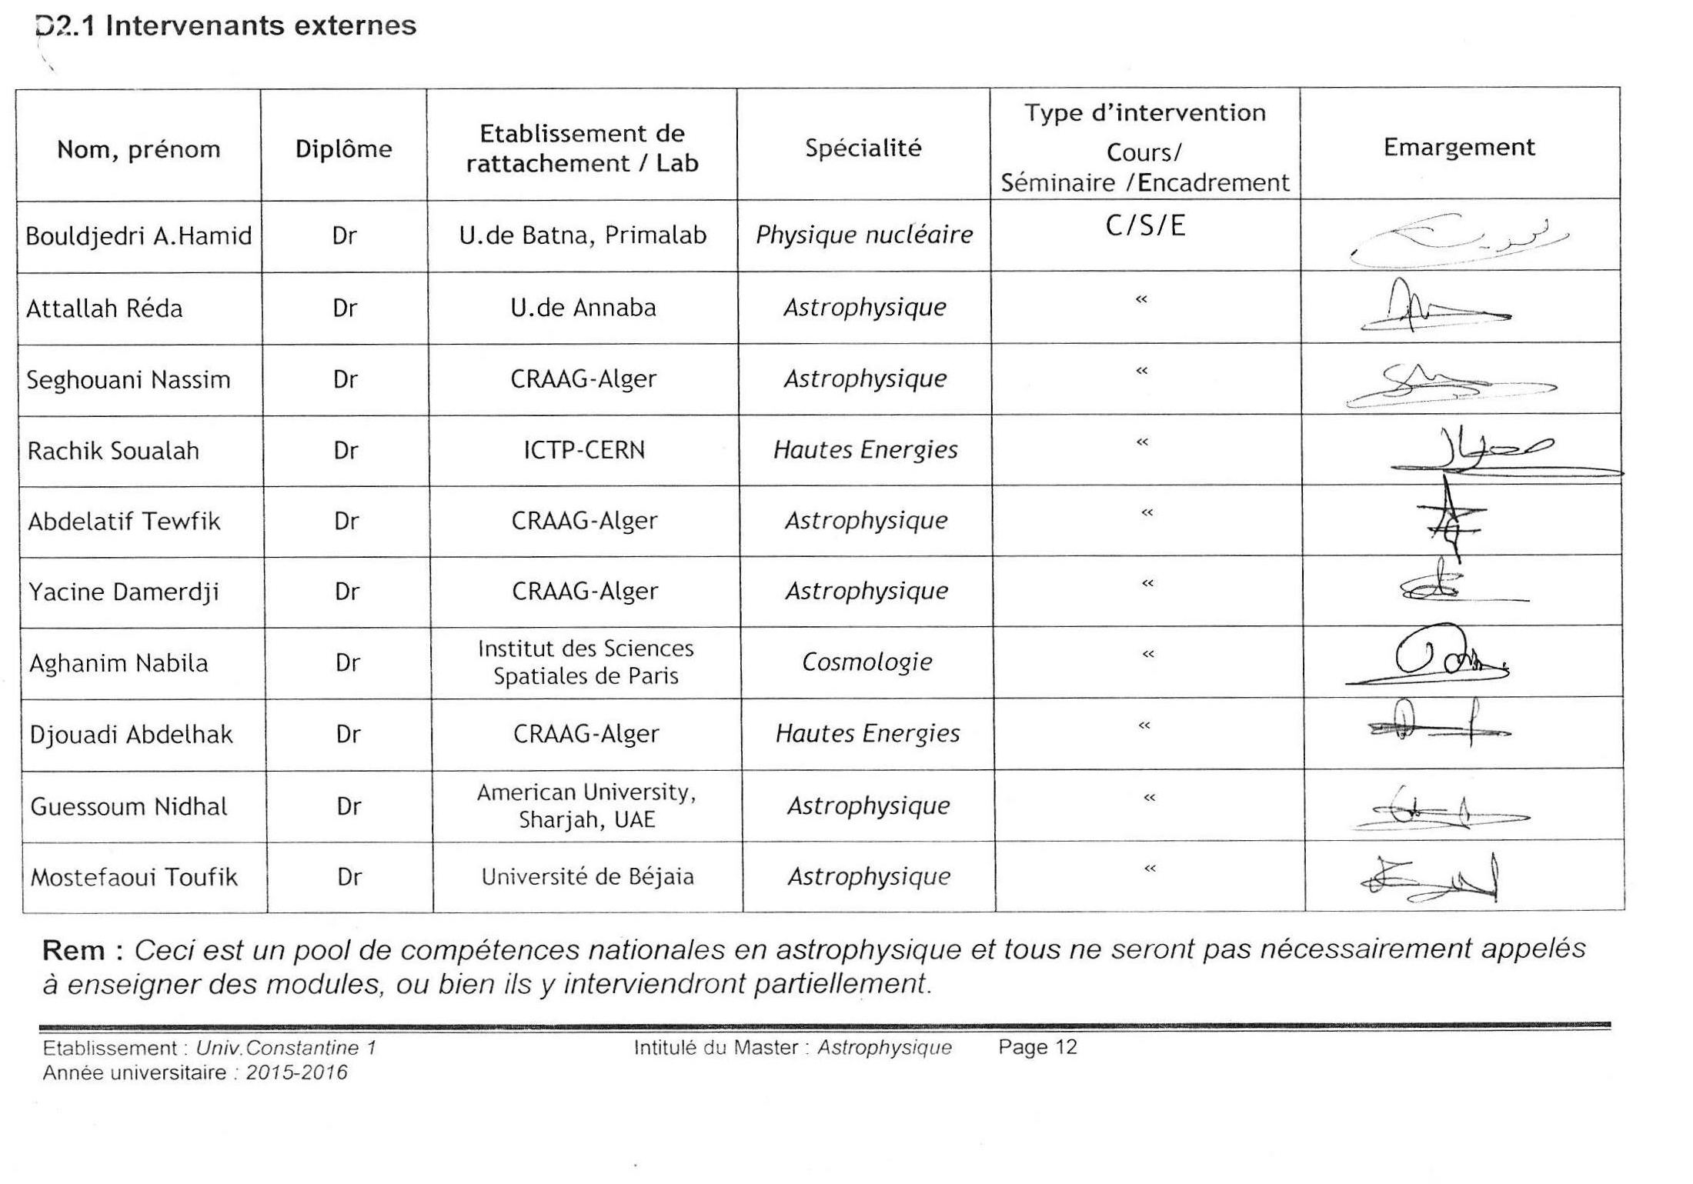

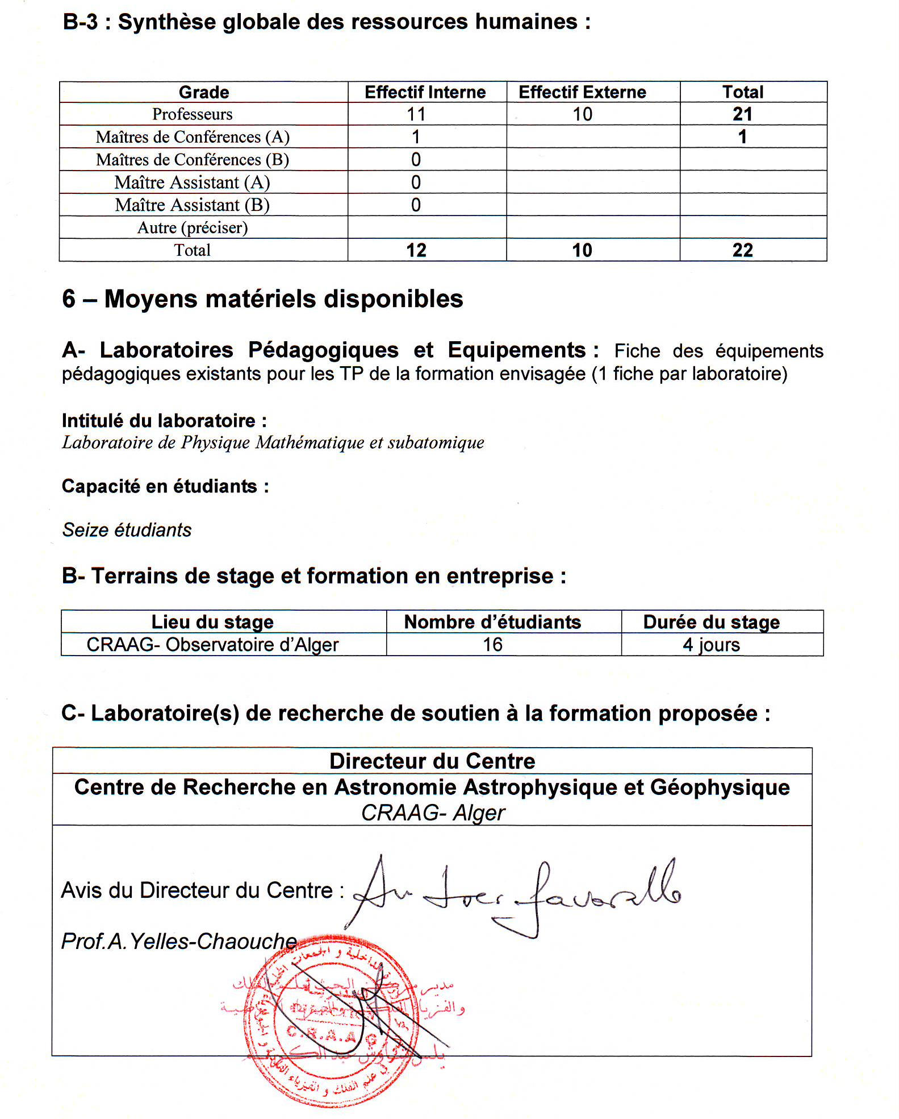
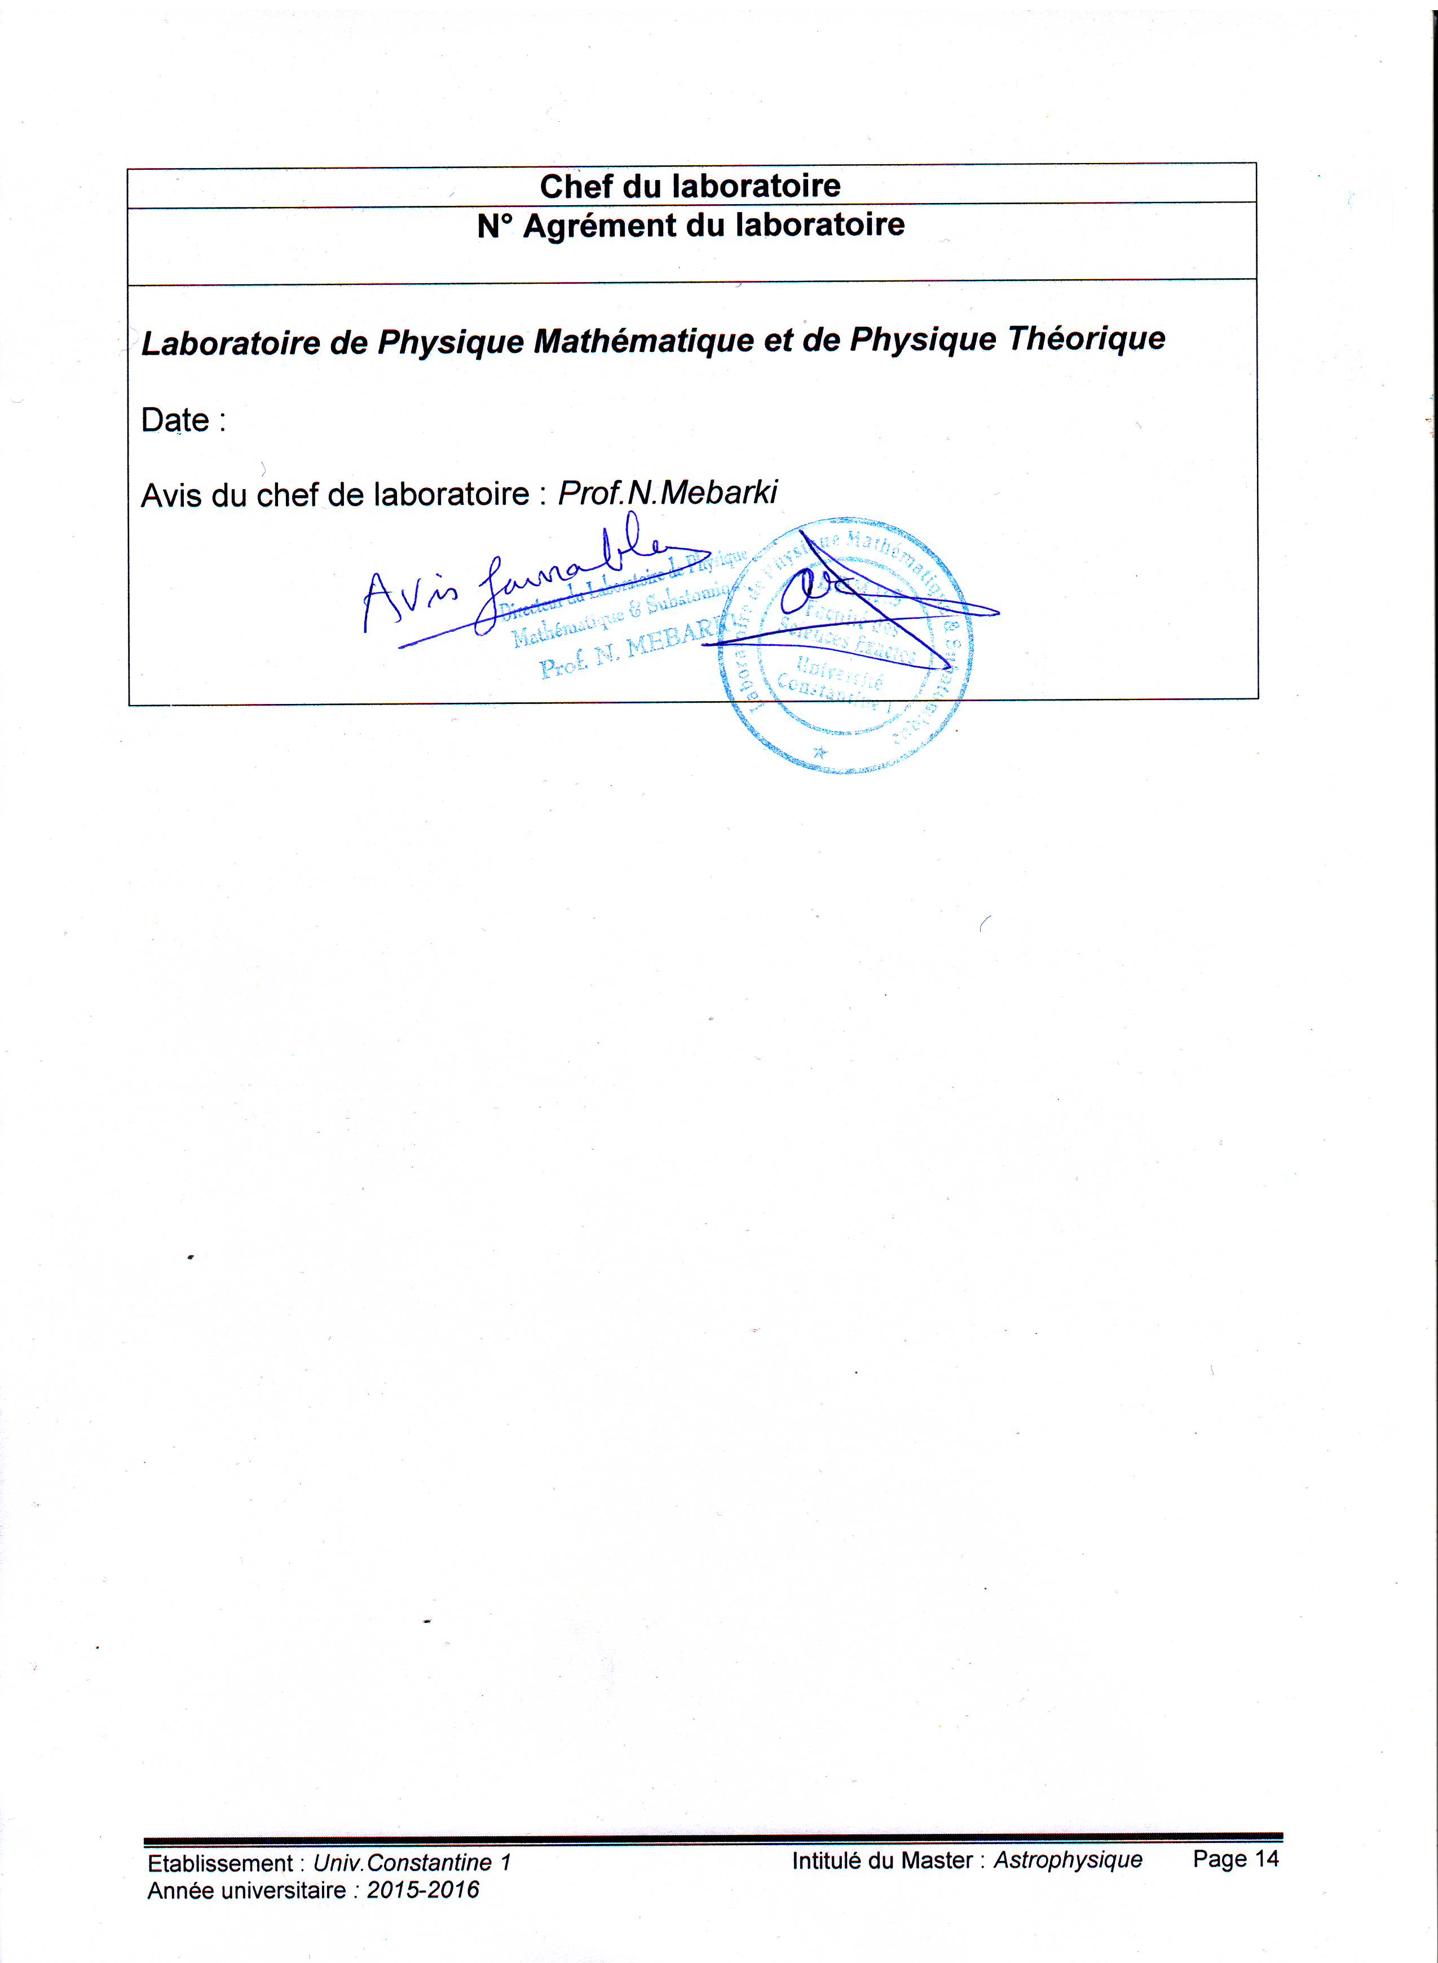
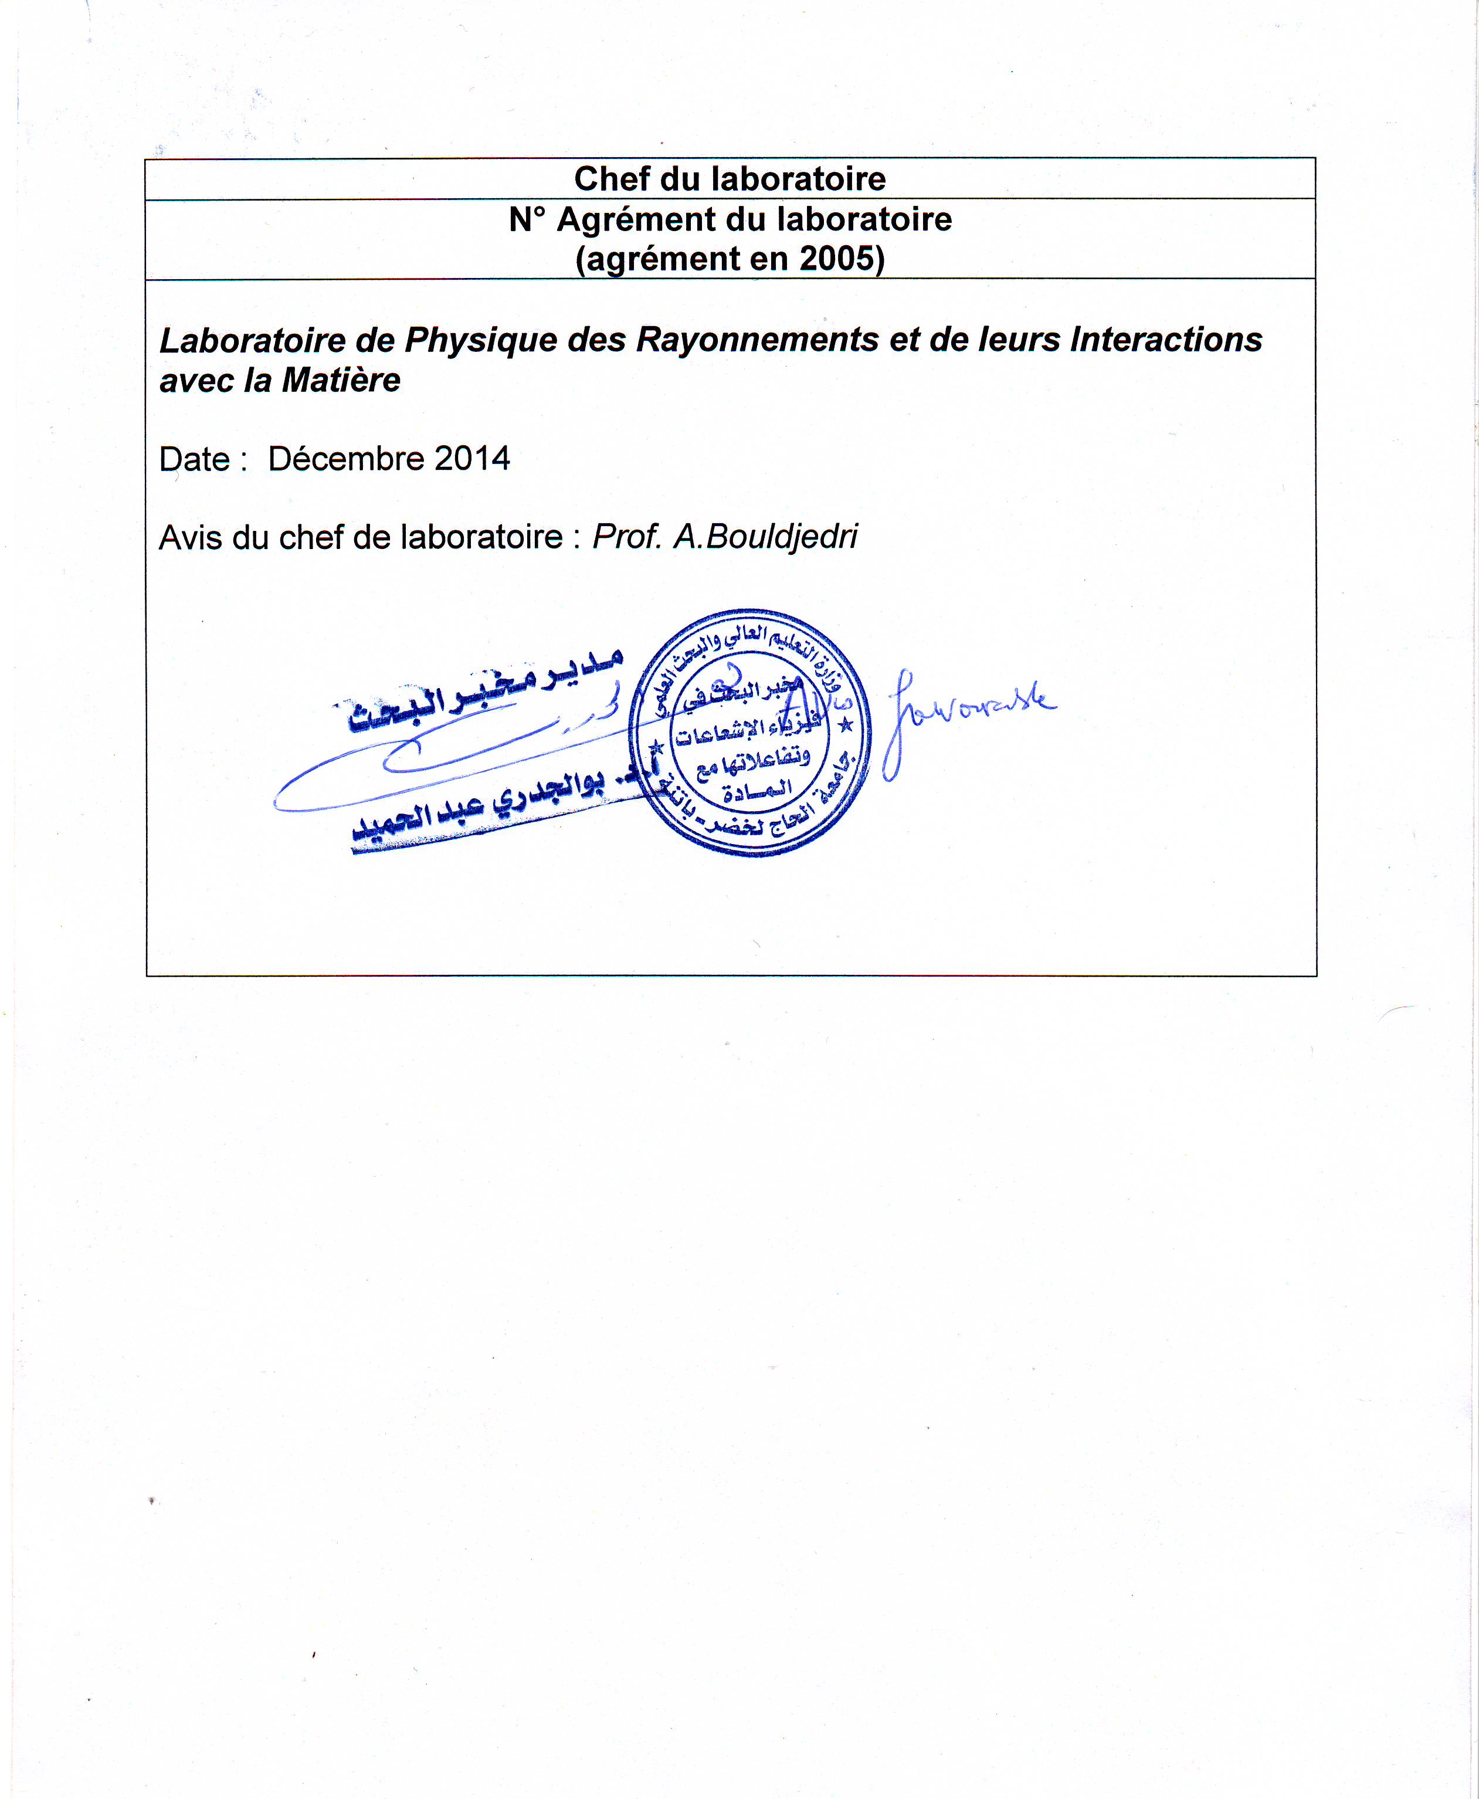

D- Projet(s) de recherche de soutien à la formation proposée :

Intitulé du projet de recherche | Code du projet | Date du début du projet | Date de fin du projet
Etude théorique et phénoménologique de la physique des particules élémentaires au delà du modèle standard | PNR N0 :8/x/680 | Janv.2011 | Janv.2014
Cordes, Gravitation et Géométrie Non Commutative. | PNR N0 :8/u250/680 | Janv.2011 | Janv.2014
Physique des Particules Elémentaire et Cosmologie | D009200110030 | Janv.2012 | 2014
La Physique au-delà du modèle standard des interactions électrofaibles et Cosmologie | D009200900025 | Janv.2012 | 2014
Noyaux, atomes et astrophysique | D-01320100053 | Janv.2011 | 2014

E- Documentation disponible :

- Le laboratoire dispose de moyens de calcul numérique assez importants :
- Un réseau composé de plusieurs micros ordinateurs, imprimantes scanners, photocopieurs ainsi que des logiciels spécialisés.
- Un réseau de chercheurs lié à d’autres universités et centres de recherche nationaux et à l’étranger.
- Bibliothèque
Nous disposons d’une bibliothèque très riche avec les livres de spécialité qui dépassent les 300 titres. Nous avons aussi une bibliothèque électronique sur disque dur mobile ainsi que des abonnements dans des revues internationales.

F- Espaces de travaux personnels et TIC :
Etant donné que nous sommes des physiciens théoriciens, notre besoin aux locaux est très limité. Pour le nombre des étudiants en Master que nous avons demandé et ce qu’on a maintenant comme locaux est presque suffisant. Nous attendront les locaux de recherche de l’université qui seront prés très prochainement

*La majorité des enseignants et chercheur du laboratoire ont une expérience de 15-20 années dans l’enseignement en post graduation et l’encadrement des magistères et doctorants.

